评价报告网上公示表
项目编号：WTT-23-147-KP □预评价□设计专篇 ☑控制效果评价□现状评价□定期检测□日常检测
项目名称 | 金川镍都实业有限公司电子引线框架异型铜带产能提升项目职业病危害控制效果评价
用人单位陪同人 | 齐啸天 | 联系人 |  | 李钢铁
项目地址 | 甘肃省金昌市金川区
项目负责人 | 陈泶瑜 | 报告审核人 |  | 张海涛
质量负责人 | 韩炜烨 | 技术负责人 |  | 蒋陕峰
项目组成员 | 陈泶瑜、赵学仕、周金涛、张浩岩
采样时间 | 2024.03.18～20
影像资料 | 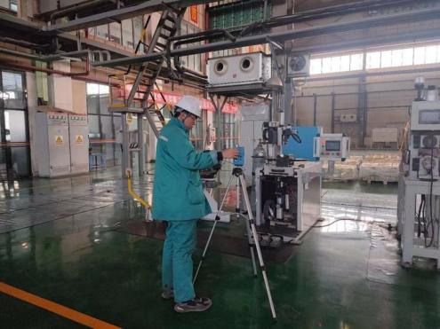 |  | 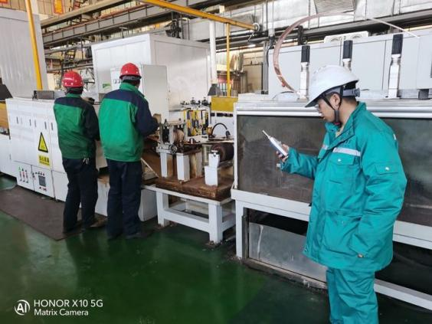
影像资料 | 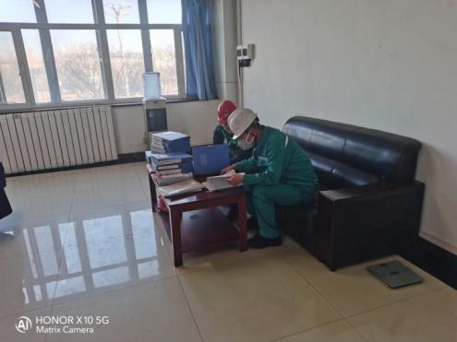 |  | 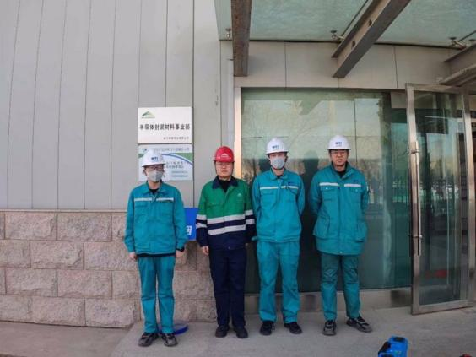
备注

